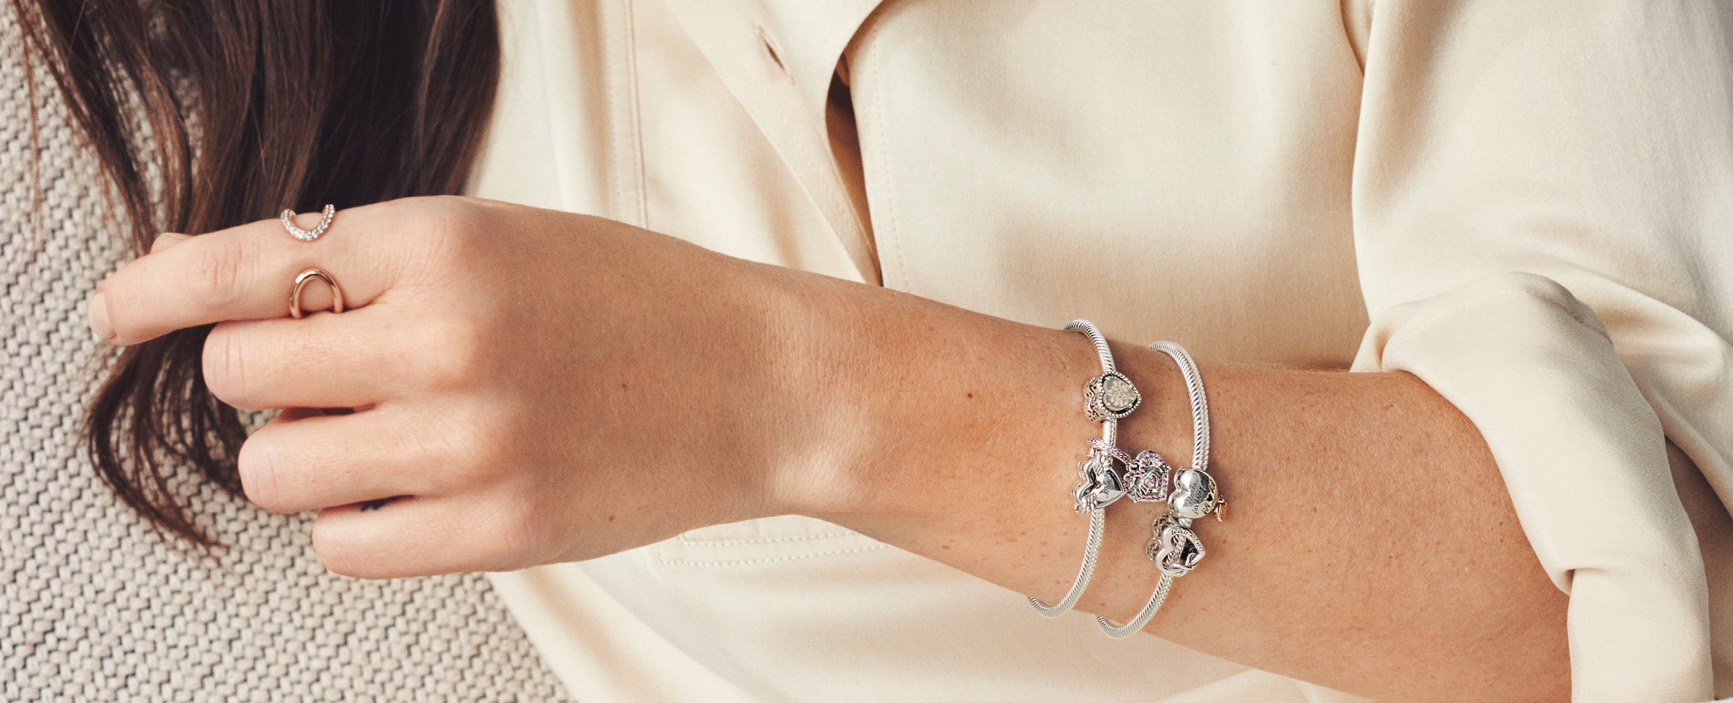

PANDORA е основана во 1982 година со едноставна идеја: да ги славиме жените, нудејќи им прилика за лично изразување преку нашиот универзум на висококвалитетен и современ накит по достапни цени. Денеска PANDORA стана еден од најголемите светски брендови за накит, присутна во повеќе од 100 земји на шест континенти. PANDORA дизајнира, произведува и продава рачно доработен и современ накит од високо квалитетни материјали по достапни цени.
Заради ширење на обемот на работата а со цел појачување на нашиот продажен тим СФ1 Клипс Дооел Скопје, бара соработник кој ќе ги претставува производите на овој бренд на високо ниво, на позицијата:

ПРОДАВАЧ
Цел на работата:
Претставување на најголемите вредности на брендот PANDORA и пружање на исклучителна услуга на сите клиенти, преку професионален пристап на сите задачи поврзани со работата на продажното место.

Опис на работната позиција
Основни задачи и одговорности, но не се строго ограничени на:
- Одржување и почитување на највисоки стандарди на услуга
- Подобрување и одржување на високо ниво на знаење за производите, компанијата, историјата на компанијата
- Професионален пристап кон сите аспекти на кориснички сервис, особено кон жалби и рекламации
- Работа на каса во склад со политиката и процедурите како и одговорност за сите извршени финансиски трансакции
- Имплементација на дневна, неделна и месечна планирана продажба
- Учество во попис, според упатствата на компанијата
- Градење на добар однос со останатите членови од тимот и одржување на позитивна работна атмосфера

Баран профил:
- Минимално завршено средно образование
- Искуство во продажба минимум една година
- Искуство во продажба на накит и луксузни производи ќе се зема како предност
- Познавање на MS Office-от
- Познавање на англиски јазик
- Ориентирани кон купувачите и резултатите
- Изразени комуникациски вештини
- Точност и лична етика

Нудиме:
- Фиксна плата плус бонуси од остварување – минимална плата 16,000 денари, со можност за остварување бонуси во зависност од работна успешност до нето износ од 30,000 денари
- Работа во смени – прва смена од 9.00-15.30, втора смена од 15.30-22.00, меѓусмена од 14.00-20.30. Распоредот е променлив, според потребите на компанијата
- Работа од понеделник до недела 40 часа неделно, со еден слободен ден во текот на неделата
- Усовршување во продажните вештини и декорации, како и можност за професионален раст
- Пријатно и позитивно работно опкружување, со професионално мотивиран тим
- Можност за вработување на неопределено време

Доколку сте одговорна, организирана и проактивна личност, заинтересирана за оваа работна позиција пријавете се и пратете го вашето CV на адреса на седиштето на фирмата ул.Љубљанска бр.4 – У121
или на е-маил адресата pandora.jobmk@sf1clips.com со назнака КОНКУРС Македонија. Контакт лице Елена Периќ 02/3076-333 Рокот за аплицирање е 14 дена од денот на објавување на огласот.
Им благодариме на кандидатите за интересот кон нашата компанија, ќе бидат контактирани само лицата кои ќе влезат во потесен избор, во рок од 120 дена.

